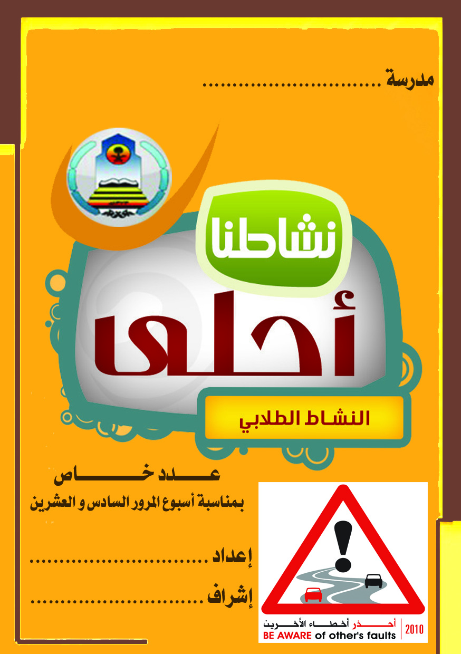
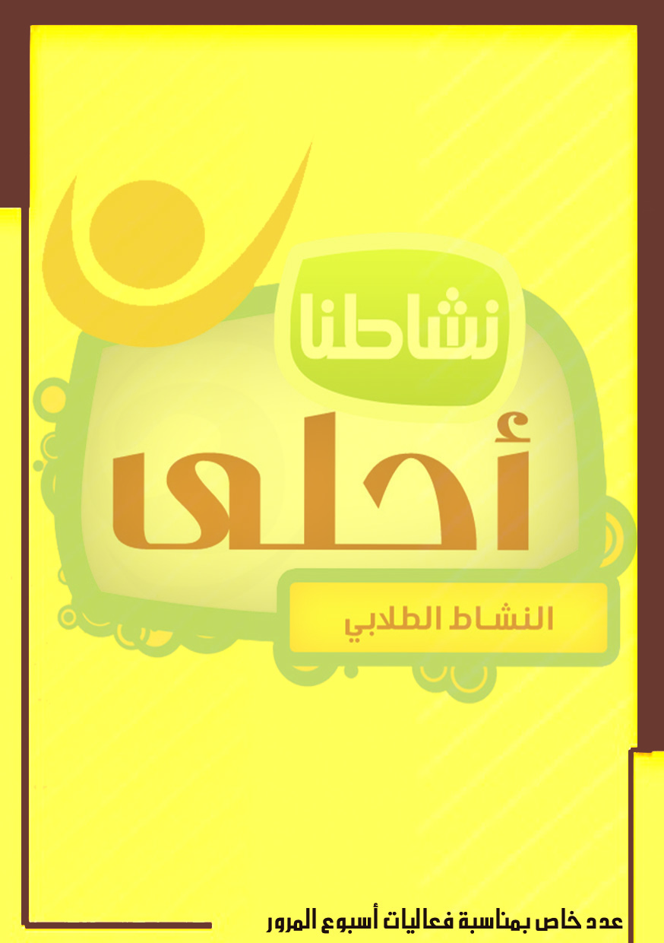
مســــــابقة العدد
السؤال الأول /
السؤال الأول / ماهو شعار أسبوع المرور السادس والعشرون 1431هـ ؟
...................................................................................................

السؤال الثاني / أذكر ثلاثة من مسببات الحوادث المرورية ؟
........................................................................................................................................................................................................................................................................................................
السؤال الثالث / اكتب أمام كل شعار من العلامات المرورية معناها :

تسلم الإجابات للأستاذ / انقر هنا و أكتب الاسم
جوائز قيمة للفائزين

الاسم / .............................................................
الصف /............................................................

انقر هنا و اكتب اسم المدرسة
انقر هنا و اكتب الاسم
انقر هنا و اكتب الاسم

